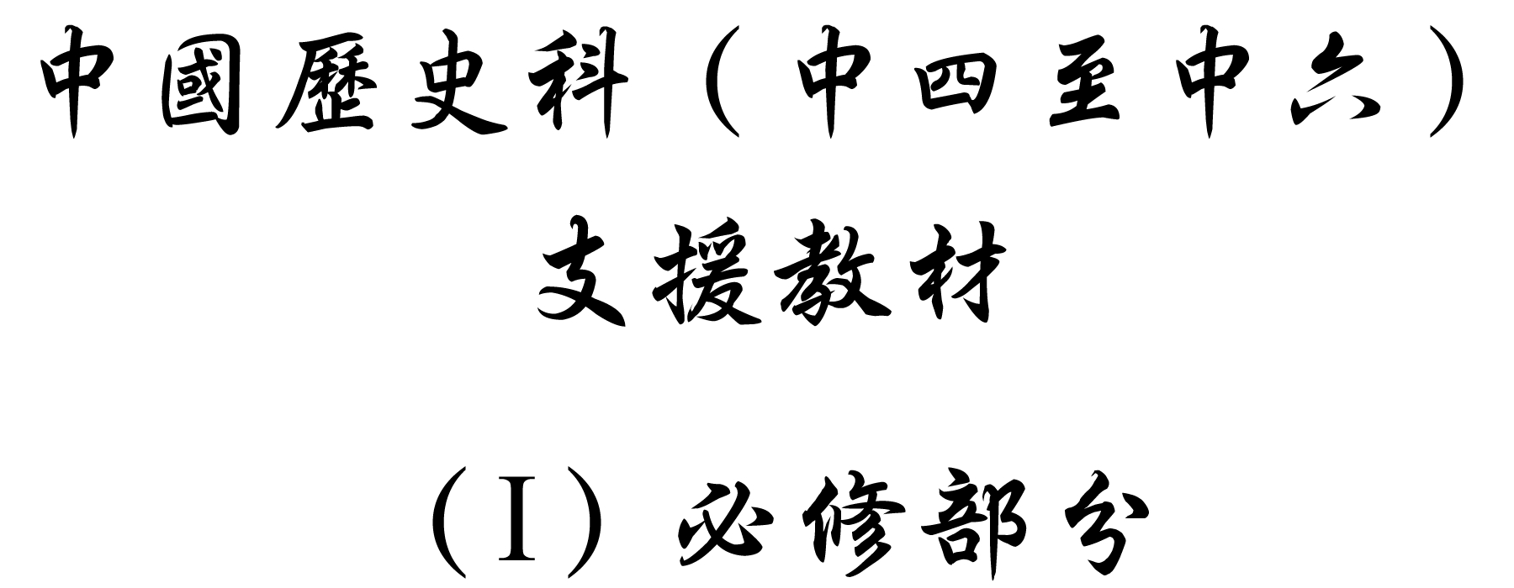

導論：黑暗離亂中見光明 —— 魏晉南北朝的分裂、融合與變革（公元220至589年）

魏晉南北朝起自公元220年曹操長子曹丕廢漢獻帝自立，止於隋煬帝楊堅於公元589年滅陳統一天下。在整整三百多年中，中國經歷了分裂動蕩、南北對峙的變局，也出現了大規模移民 —— 人民因逃避戰禍而四處移徙。另一方面，魏晉南北朝也代表著中國歷史上兩個極盛之世中間的重要變革時期 —— 繼春秋之後第二個社會劇變期。這一時期，造就了無數胡漢交流的機會，促使民族進一步融和 —— 胡族文化內遷中原，中原文化則漸披南方，為隋唐盛世注入了嶄新的精神與元素。

南北對峙

自魏、蜀、吳分漢，三國鼎立之局維持逾半個世紀，至公元280西晉滅吳統一而結束。西晉國祚僅百多年，便因永嘉之亂而覆亡。司馬氏雖在江左建立東晉政權，但隨後的百多年間，皇權低落，世族掌政，政治與社會局面均異於兩漢。南朝各代，國祚最長者（宋）為60年，最短者（齊）只有24年。至於北方，自晉室南渡，便陷入長期分裂之局面 —— 五胡十六國，凡130多年，至北魏統一北方，北方政局才開始穩定下來。

除政局動蕩以外，南北對峙是魏晉南北朝的一大特色。東晉偏安之形勢，在中國歷史上並非罕見；然而，如與其他朝代相較，也可以發現當中並非完全相同。例如，東周遷都洛邑與東晉遷都建康相同，但東周遷都後即出現紛爭之局面，而東晉卻可保住半壁江山。東晉偏安與南朝及南宋的情況相同，但東晉面對的是分裂的、由十多個外族政權佔據的北方；而與南朝、南宋對峙的多半是北方統一的異族王朝。北方分裂的局面給予東晉喘息的機會，由是東晉政權能延續百多年。相反，統一的北方政權卻成為南朝的威脅。

錢穆先生指出：「以五胡與東晉相比，五胡不如東晉。以南朝與北朝相比，北朝勝於南朝。晉室東遷，衣冠盛族相率渡江，其留北者力量薄弱，不足以轉世運，而諸胡受漢化之薰陶尚淺，故其時南勝於北。南渡人物，皆魏、晉清流，自身本多缺點，逐次消沉，故南朝世運不如東晉。漢族留北者，在當時皆以門第稍次，不足當『清流雅望』之目。然正惟如此，猶能保守幾許漢族較有價值之真文化，經動亂艱苦之磨勵，而精神轉新轉健。諸胡亦受漢化較久較熟，能與北方士大夫合作，政治教化皆漸上軌道，故北朝世運勝於五胡。南北相較，北進南退，南朝終併於北。」

從政治格局而論，自春秋以來至兩漢，是皇權政治的時代。政治制度與政治生活極受血緣與地域因素形成的宗法地域性所影響，換言之，國家政權大多由具有宗法地域特徵的集團作為支撐力量。

到了魏晉時代，這種宗法地域性漸漸演變為中國歷史上特有的門閥世族。及至東晉，皇權低落，帝室必須依靠世族的輔助才能在江左建立政權；擁有強大社會影響力的世族集團與只徒具精神號召力的帝室形成了相依相存的政局，這便出現了所謂的「共天下」的世族政治。

南朝帝室出身寒微，與東晉司馬氏有別。在這種情況下，世族政治亦漸漸式微。隨著梁武帝廢九品中正，不論寒素，改以考試來選拔人才。這個在選舉制度上的變化，標誌著世族政治的結束和寒門的興起。

南朝的政治形態是東晉世族政治走到隋代皇權政治的過渡期，是由各種利益集團在皇權下共同發揮政治作用的時代。當中，具有地域色彩、軍事力量的地域集團是南朝政權的支撐力量。陳寅恪先生在〈述東晉王導之功業〉一文中指出，南朝的政治格局與地域集團力量消長關係密切，宋、齊、梁三朝大多依賴江左北人之武力集團，但到了梁武帝時，「此集團之武力已不足用，故梁武不得已而改用北來降將。至陳霸先則又別用南方土著之豪族，此為江左三百年政治社會上之大變動。」

北朝歷經北魏（149年）、東魏（17年）、西魏（23年）、北齊（28年）及北周（25年），雖有政權交替，但北齊與北周的文治勢力的發展乃上承北魏，是故北朝的局面較南朝穩定，制度亦較完善，為隋唐在政治、經濟、軍事等制度之淵源。

在胡族統治下，漢族的影響力不僅沒有減少，反而增加。北魏孝文帝遷都洛陽和其連串的漢化運動，令北方政治格局漸趨完善。北齊帝室高氏為漢族與鮮卑族家庭，在北齊政權下，漢人的影響力也愈來愈大。就是在這個胡漢合作的格局下，北朝的運勢愈來愈強。

經濟重心南移與南方的開發

魏晉南北朝也代表著兩漢以前政治、經濟、社會以及文化中心偏在黃河流域的時代的結束。隨著六朝於偏安江佐三百多年，中國的經濟、社會與文化中心開始南移至長江流域一帶，為唐宋以降繁盛的局面奠下了基礎。

自東漢至五胡十六國時期，中原經過長期戰火洗禮，農業生產受到嚴重破壞。相反，南方自孫權以來，經過各政權努力營建，至西晉亡、北方淪陷，東晉在南方建立政權，大批北方人南遷，凡此種種為南方帶來新的農業水利技術、勞動力，以及龐大的商品市場等重要資源，南方經濟漸漸發展起來，商業城市紛紛興起，商品經濟與手工業發達，交通網絡也漸漸建立起來。就在這三百多年間，南貧北富的局面逐漸轉變。到了唐朝，數全國財富之最，以揚州居首。宋朝韓愈亦稱「當今賦出天下，而江南居十九」。可見，南方已逐漸取代北方，成為全國的經濟重心。隋朝開鑿運河，其目的便是把南方與北方（即經濟重心與政治重心）聯繫起來。

文化粲然大盛

南北對峙的政治局面，也造就了兩種截然不同的文化形態。魏晉以降，社會上開始流行清談風尚，內容以玄學為主。清談人物有獨特的外形 – 手持麈尾，後來成為魏晉風度的標誌。西晉覆亡後，清談玄學的風氣隨著世族南渡。東晉的世族子弟均受玄風影響，王導、王敦、庾亮等，更是當中之代表人物。相反，留在北方的漢族，如清河崔氏、渤海高氏等，卻以經學為訓，保留了兩漢的文化傳統。這大抵便是錢穆先生所指的「漢族較有價值之真文化」。

除玄學與經學外，佛教於也開始興盛。北魏孝文帝大力提倡佛教，於洛陽興建無數佛寺、石窟。佛教於南方亦十分流行，梁武帝更是篤信佛教；至梁末年，建康已有700多所佛寺。此時，經翻譯成漢語的佛經也不少。

南朝：譯經數目逾500部1,000卷
北朝：譯經數目逾100部300卷

漸漸地，佛教開始在民間普及起來，並開始中國化。到了唐代，更出現了儒、佛、道三教合流。

此外，史學、文學、文學批評、繪畫、書法等，在這時期也有重大的成就，著名人物輩出。王仲犖先生稱謂：「魏晉南北朝時期文化的成就，為以後唐宋時期文化的繁榮和發展準備了充分的條件。」

魏晉南北朝是一個政治動亂的時代，但它所呈現的多元文化和開闊的思想空間，卻是空前巨大的；外族入主中原、漢族政權南遷的結果之一，卻是令到南方經濟進一步發展。南方新興的經濟地區，成為唐宋以後國家經濟的支柱。
學習重心：魏晉政策與北朝漢胡融和的概況

建議分析內容：

- 魏晉時期人口分佈胡族的分佈情況。
- 魏晉對胡族的策略。

探討問題建議：

- 魏晉人口變遷與對胡政策有何關係？
- 魏晉政權對胡族的政策是怎樣？這些政策與魏晉政局的形成有何關係？

探討問題建議（1）：魏晉人口變遷與對胡政策有何關係？



下圖展示東漢桓帝永壽三年（公元157年）至西晉武帝太康元年（公元280年）全國戶口數目。

註：口數即人數，指今天我們常說的人口。

參考（唐）杜佑著：《通典․食貨典七》（北京：中華書局，1988年），冊1，卷7，頁143-145。


下圖展示三國時期魏蜀吳的人口及戶口數目。

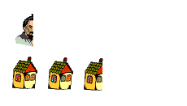
28萬
94萬
蜀
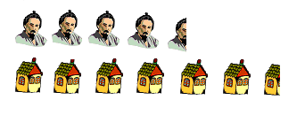
魏
443萬
66萬3423
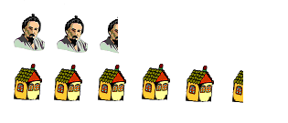
吳
230萬
52萬

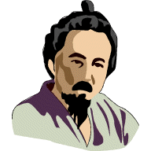100萬人 10萬戶

參考（南朝宋）范曄著：《後漢書․郡國志》（北京：中華書局，1965年），卷19，冊12，頁3388；（唐）杜佑著：《通典․食貨典七》（北京：中華書局，1988年），冊1，卷7，頁145；沈益民、童乘珠著：〈中國人口問題：計劃生育和人口遷移〉，【在線】，http://ccms.ntu.edu.tw/~psc/newsletter/21/6.htm [下載日期：2003年12月1日]。



下表展示兩漢至西晉初關中三輔地區^{註}人口的變化。

時期 | 戶數 | 與西漢平帝元始二年比較
西漢平帝元始二年  （公元2年） | 647,180 | -
東漢順帝永和五年  （公元140年） | 107,741 | 下降了83.4%
西晉武帝太康元年  （公元280年） | 111,000 | 下降了82.8%

註：關中地區即今日陝西省渭河盆地，而所謂三輔，即京兆尹、左馮翊及右扶風（三輔位於長安附近），既是官名又是地域名，於西漢武帝時設置。西漢三輔地區口數為2,436,360人，東漢三輔地區口數為523,859人。雷家驥指出，「據戶數大約停滯的情況看，西晉初三輔地區的口數大概也難有起色。」

參考雷家驥著：〈氐羌種姓文化及其與秦漢魏晉的關係〉，載於《國立中正大學學報》，1995年，第6卷，第1期，頁159-200。



「景初^{註}中，……（蔣）濟上疏曰：『……今雖有十二州，至于民數，不過漢時一大郡。……』」

註：魏景初為齊王的年號，景初元年即公元237年，景初末年（三年）即公元239年。

引自至（晉）陳壽著：《三國志․魏書․蔣濟傳》（第二版）（北京：中華書局，1982年），冊2，卷14，頁453。



以下節錄自東漢「建安七子」之一的王粲所寫的《七哀詩》。
西京亂無象，豺虎方遘患。
復棄中國去，遠身適荊蠻。
親戚對我悲，朋友相追攀。
出門無所見，白骨蔽平原。
路有飢婦人，抱子棄草間。

詩歌背景：《七哀詩》之一（《西京亂無象》）寫王粲由長安避亂荊州時途中所見飢婦棄子的場面，深刻揭示漢末軍閥混戰造成的慘況及人民深重災難。

引自王粲《七哀詩》（之《西京亂無象》），載俞紹初校點：《王粲集》（北京：中華書局，1980年），頁6。



《三國志․魏書․荀彧傳》注引〈曹瞞傳〉云：「自京師遭董卓之亂，人民流移東出，多依彭城間。遇太祖至，坑殺男女數萬口於泗水，水為不流。陶謙帥（率領）其眾軍武原，太祖不得進。引軍從泗南攻取慮、睢陵、夏丘諸縣，皆屠之；雞犬亦盡，墟邑無復行人。」

註：彭城、取慮、睢陵、夏丘數處，均位於三國時的徐州。

節引自（晉）陳壽著：《三國志․魏書․荀彧傳》（第二版）（北京：中華書局，1982年），冊2，卷10，頁310。



「……關東諸州郡起兵，眾數十萬，皆集滎陽及河內^{註}。諸將不能相一，縱兵鈔掠，民人死者且半。久之，關東兵散，太祖與呂布相持（對峙）於濮陽，朗乃將家還溫。時歲大饑，人相食……」

註：滎陽及河內位於洛陽東面，濮陽則處於兗州北部。

引自（晉）陳壽著：《三國志․魏書․司馬朗傳》（第二版）（北京：中華書局，1982年），冊2，卷15，頁467。
建議討論問題：

- 根據資料一至四，自東漢末至西晉初年，中國戶口有哪些變化？

- （資料五）王粲的《七哀詩》中首兩句「西京亂無象，豺虎方遘患」暗喻東漢末出現的哪場變亂？

- 詩中的「中國」和「荊蠻」指什麼？為什麼王粲「復棄中國去，遠身適荊蠻」？

- 上面提及的變亂事件，如何影響人口流動或遷移？試從各項資料找出例證並加以說明。

- 請根據問題2-4的結果，總結一下戶口出現變化的原因。

- 人口銳減在國防及經濟兩方面如何影響曹魏政權及北方政局呢？

- 如果你是曹魏時期執掌政事的大臣，你會向君主提出什麼建議來解決人口銳減或人口遷移引起的問題？為什麼你會有這些建議呢？試提出你的看法。

- 你認為以詩歌來引證歷史有何優點和缺點呢？試提出你的看法。



烏桓^{註}族「居無常處」。漢武帝時，准許烏桓居於上谷、漁陽、右北平、遼東及遼西五郡塞外，助漢偵察匈奴行動。到東漢靈帝時，烏桓大致可分為四部：上谷，共九千多落；遼東，共千多落；遼西，共五千多落；右北平，共五百多落。四部共一萬六千多部落，超過二十萬人。

註：烏桓即烏丸。

參考（晉）陳壽著：《三國志․魏書․烏丸傳》（第二版）（北京：中華書局，1982年），冊3，卷30，頁831-835。



東漢桓帝時，檀石槐統一鮮卑各部，並「分其地為中東西三部」：從右北平以東至遼為東部；從右北平以西至上谷為中部；從上谷以西至敦煌為西部。各部均有大人。自檀石槐死後「諸大人遂世相傳襲」。

參考（南朝宋）范曄著：《後漢書․烏丸鮮卑傳》（北京：中華書局，1965年），冊10，卷90，頁2989-2990。



自西漢以來，羌族不斷內徙，主要居地為隴西郡。東漢光武帝建武十三年（公元35年），把降服的數千羌人遷徙至天水、隴西及扶風三郡。及後，東漢勢力漸衰，羌族的進攻便漸趨頻繁。明帝永平元年（公元58年），把降服的七千羌人遷到三輔地區，二十多年後再把他們遷到河東郡。至和帝永元十三年（公元101年），把降服六千餘羌人徙至漢陽（即天水）、安定及隴西三郡。

參考（南朝宋）范曄著：《後漢書․光武紀下》（北京：中華書局，1965年），冊1，卷1，頁62；〈西羌傳〉，冊10，卷87，頁2878-2879；〈馬援傳〉，冊3，卷24，頁835。



自西漢武帝武以來，氐人多聚居於武都、酒泉郡一帶。及至東漢獻帝建安年間，曹操擊敗武都氐人，並前後徙武都氐人五萬餘落出居扶風、天水界。至西晉初年，氐人佈滿在秦隴地區的天水、扶風、始平及京兆一帶。

參考（南朝宋）范曄著：《後漢書․西南夷傳》（北京：中華書局，1965年），冊10，卷86，頁2859-2860；（晉）陳壽著：《三國志․魏書․夏侯淵傳》（第二版）（北京：中華書局，1982年），冊1，卷9，頁271-272；〈楊阜傳〉，冊2，卷25，頁704。



西晉初年（公元265-287年）時，匈奴歸化次數共四次，人數逾十五萬。歸化的匈奴按部落居於塞內，其居地主要在雍州、并州及司州，與漢人雜居。

參考（唐）房玄齡著：《晉書․四夷匈奴傳》（北京：中華書局，1998年），冊8，卷97，頁2549-2550。

建議活動

- 請根據資料八至十二，把東漢末胡人內遷前後的分佈情況繪畫在下面的地圖上。

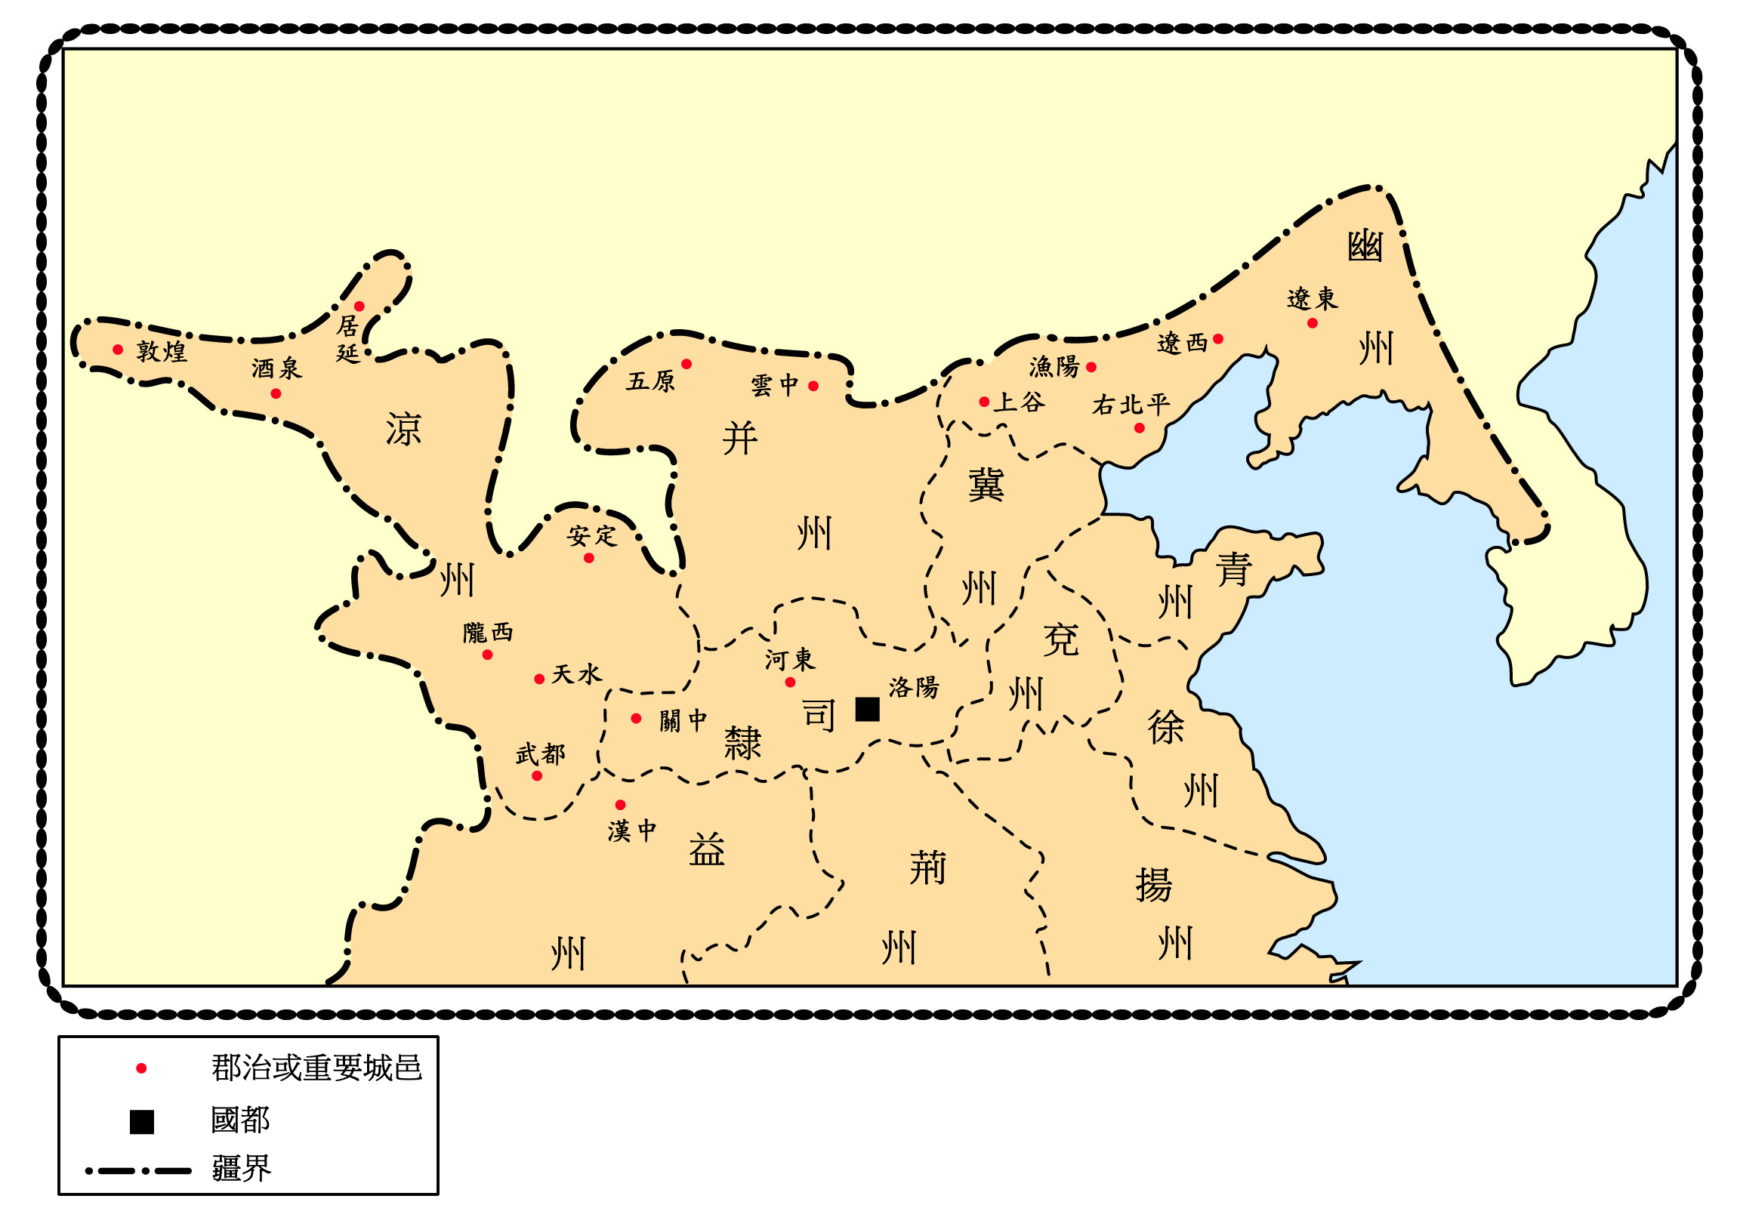

- 請根據資料把西晉初年胡人內遷後的分佈情況繪畫在下面的地圖上。

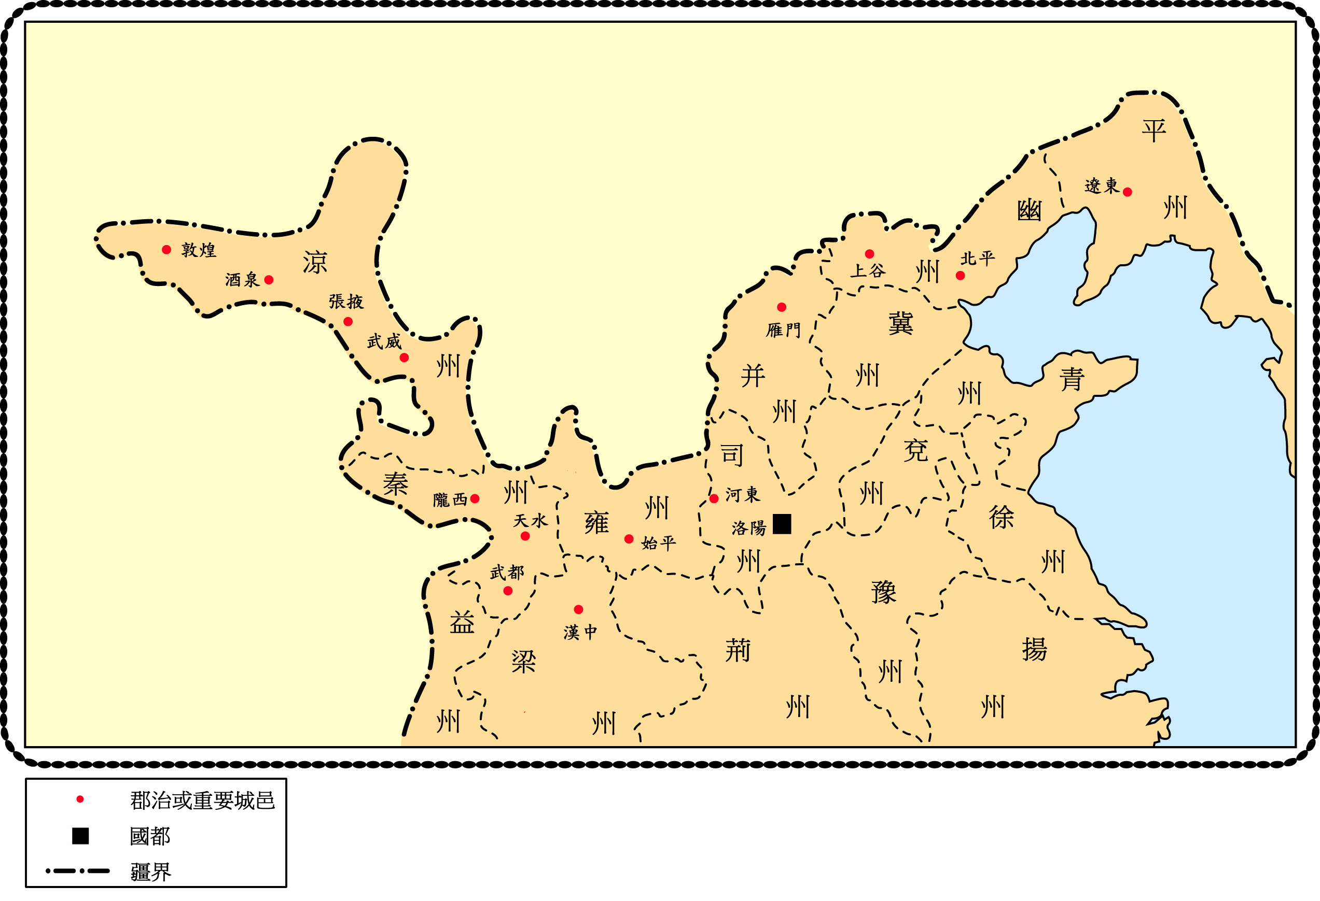

- 根據上圖，你能推論胡人遷居塞內對西晉政權及政局穩定性的影響嗎？試以史實，並就你所知，加以分析。


匈奴族劉曜「讀書志於廣覽，不精思章句，善屬文（善於寫作文章），工草隸（擅長書法）。雄武過人，鐵厚一寸，射而洞之，于時號為神射。尤好兵書，略皆闇誦。常輕侮吳、鄧，而自比樂毅、蕭、曹，……。」鮮卑族慕容皝則「雄毅多權略，尚經學，善天文。」

引自（唐）房玄齡著：《晉書․劉曜載記》（北京：中華書局，1998年），冊9，卷103，頁2683；〈慕容皝載記〉，冊9，卷109，頁2815。
建議討論問題：

- 資料十三反映了胡人內遷後哪些方面的變化呢？

- 你認為胡人內遷與漢人雜居如何令民族進一步融和呢？試根據資料十三和歷史事實，並就你所知，解釋你的答案。

探討問題建議（2）：魏晉政權對胡族的政策是怎樣？這些政策產生什麼影響？

東漢獻帝建安年間，曹操把遷入塞內的南匈奴分為五部^{註}，各居一縣。「左部居太原茲氏」，共萬餘部落；「右部居祁」，共六千餘部落；「南部居蒲子」，共三千餘部落；「北部居新興」，共四千餘落；「中部居大陵」，共六千餘落。

註：除南部外，其餘四部的居地全屬晉時的并州。南部居地屬於晉時司州。

參考（唐）房玄齡著：《晉書․劉元海載記》（北京：中華書局，1998年），冊9，卷101，頁2645；〈四夷列傳〉，冊8，卷97，頁2584。

建安十一年，曹操斬殺三郡（遼西、遼東、右北平）烏桓蹋頓單于，並把其部眾萬多落遷至關內，並編入軍隊，「由是三郡烏丸為天下名騎」。此外，曹操通過并州刺史匈奴人梁習「禮召其豪右（地方上有勢力的豪戶強宗），稍稍薦舉，使詣幕府；豪右已盡，乃次發諸丁彊，以為義從。又因大軍出征，分請以為勇力，吏兵已去之後，稍移其家，前後送鄴，凡數萬口。……單于恭順，名王稽顙，部曲服事供職，同於編戶。」

節引自（晉）陳壽著：《三國志․魏書․烏丸鮮卑傳》（第二版）（北京：中華書局，1982年），冊3，卷30，頁835；〈梁習傳〉，冊2，卷15，頁469。

東漢獻帝建安二十一年，曹操令夏侯淵帶兵「還擊武都氐羌下辯，收氐穀十餘萬斛」。又魏明帝太和五年（公元231年），郭淮令羌、胡家出穀，以支應軍糧，迎戰蜀漢諸葛亮。此外，魏亦會把氐族遷徙至各地，分散其力量。如建安二十一及二十四年，曹操分別兩次把武都氐超過六、七萬戶遷往他處。

參考（晉）陳壽著：《三國志․魏書․夏侯淵傳》（第二版）（北京：中華書局，1982年），冊1，卷9，頁272；〈郭淮傳〉，冊3，卷26，頁735。

「雍州之戎^{註一}，常為國患，……魏興之初，與蜀分隔，疆場之戎，一彼一此。魏武皇帝^{註二}令將軍夏侯妙才（夏侯淵）討叛氐阿貴、千萬等，後因拔棄漢中，遂徙武都之種於秦川，欲以弱寇強國，扞禦蜀虜（抵禦蜀漢）。」

註一：戎或西戎通指氐羌。
註二：魏武皇帝指曹操。

參考（唐）房玄齡著：《晉書․江統列傳》（北京：中華書局，1998年），冊5，卷56，頁1531。
建議討論問題：

- 三國時期，人口銳減及遷移導致經濟及國防上出現什麼問題？曹魏面對什麼國防上威脅？

- 曹魏如何利用不同胡族解決其經濟及國防上的難題？試分別就資料一至四加以論述。

- 曹魏對各胡族的政策是否一致？試舉例說明你的答案。

- 你認為曹魏的對胡政策如何強化其國力？試根據各項資料和歷史事實，並就你所知，解釋你的看法。

下圖展示西晉初年胡族的分布形勢。

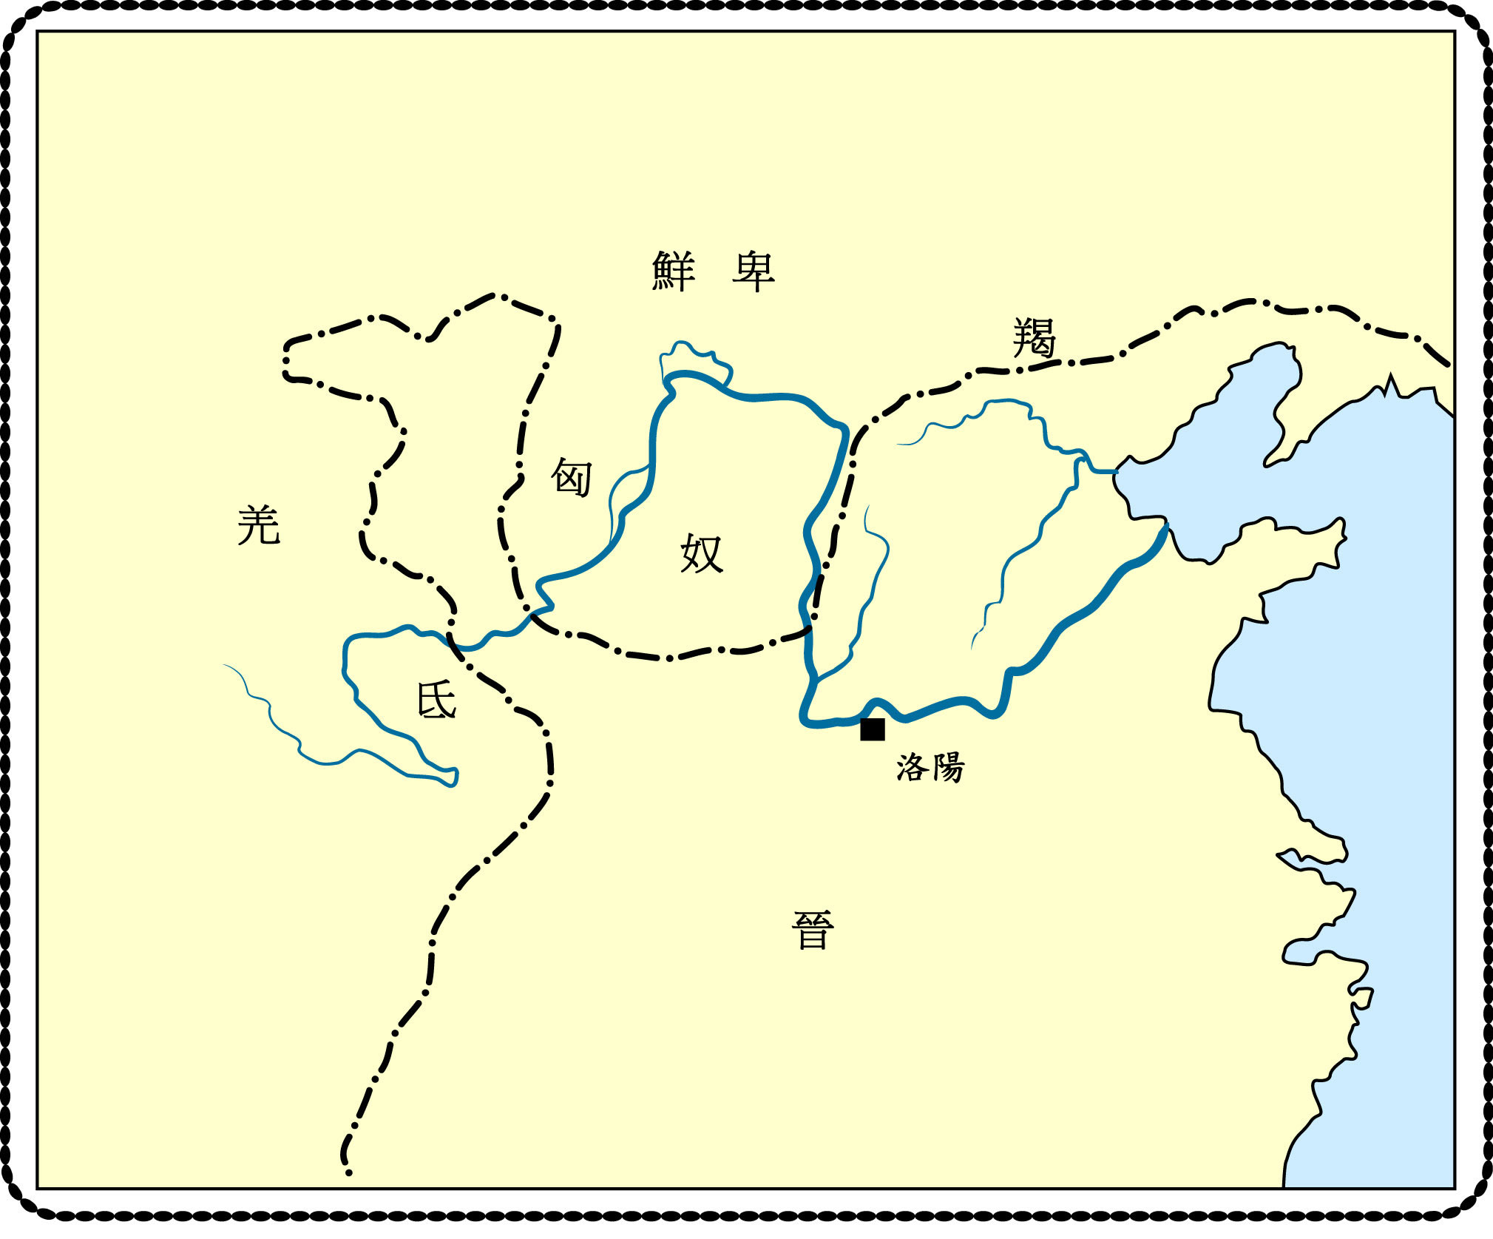

參考羅宗真著，劉煒主編：《魏晉南北朝：分裂動蕩的年代》（中華文明傳真5）（香港：商務印書館（香港）有限公司，2001年），頁16；地球出版社編輯部編：《魏晉南北朝》（中國文明史4）（台北：地球出版社，1992年），上冊，頁31。

「少數民族既已大量遷居內地，時間既久，人口繁殖日多，矛盾日深，一旦起而反抗，必至不可收拾。早在魏嘉平三年（公元251年），鄧艾就建議遷匈奴於雁門，並逐漸遷出與漢人雜居的氐羌。」

引自韓國磐著：《魏晉南北朝史綱》（北京：人民出版社，1983年），頁160-161。
建議討論問題：

- 根據資料五分析西晉立國初年胡族分佈的形勢。

- 根據資料六，胡族內遷帶來何種變化？

- 你同意資料六的看法嗎？為什麼呢？（你會如何評價作者認為胡族內遷會帶來的影響呢？）

：

下圖是西晉政府頒發給北方少數民族的銅章，印有「親晉胡族」字樣。

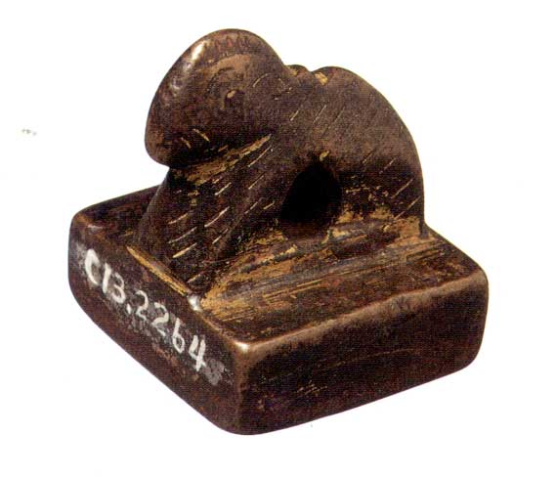

圖片來源：中國國家博物館。

晉武帝立國後，胡族繼續內遷和歸化。晉君主對內遷的胡族皆「撫納之」。

參考（唐）房玄齡著：《晉書․四夷列傳》（北京：中華書局，1998年），冊8，卷97，頁2548-2549。

西晉武帝太康八年（公元280年），郭欽建議徙戎。

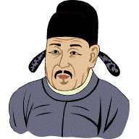
「西北諸郡全為戎狄，洛陽距匈奴的居庭平陽甚近，不過三日只隔騎兵三、四天路程，他們對國家安危造成極大威脅，請皇上徙戎。」

參考（唐）房玄齡著：《晉書․四夷列傳》（北京：中華書局，1998年），冊8，卷97，頁2549。

西晉惠帝元康九年（公元299年），江統提出徙戎的建議。

「關中地區向來是帝王之地，亦具經濟重要性。現在，關中百萬人口中，半數為氐羌族人。并州匈奴數萬戶，人口較氐羌還要多。華夷雜處，除影響當地人心與風氣外，還對國家造成極大威脅。我認為應該把已內遷的胡族遷回塞外。」
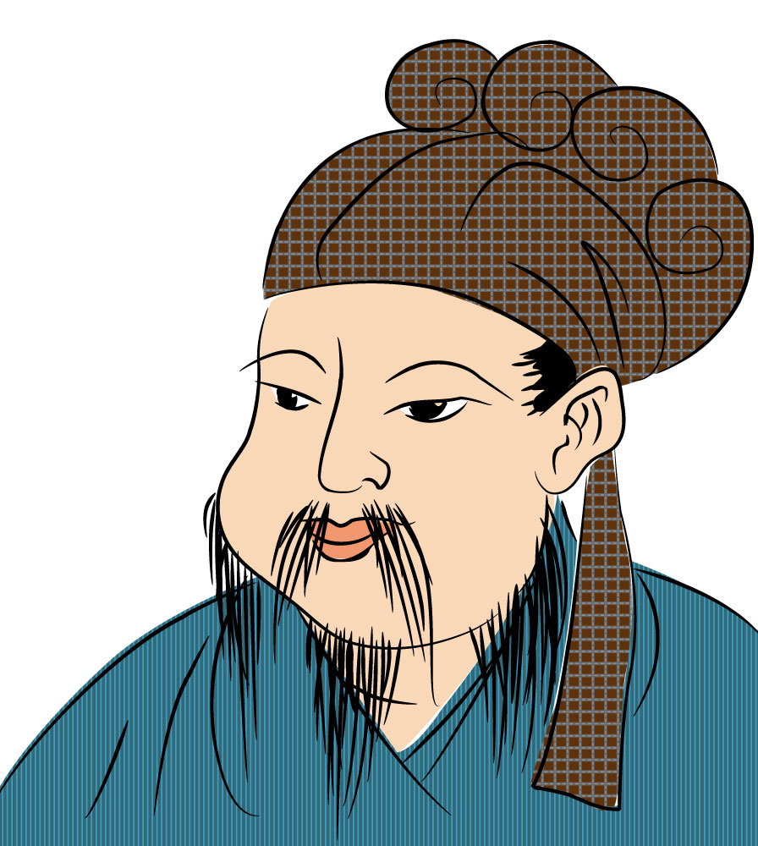

參考（唐）房玄齡著：《晉書․江統列傳》（北京：中華書局，1998年），冊5，卷56，頁1531-1532。

建議討論問題：

- 資料七反映了內遷胡族與西晉政府什麼政治關係？

- 根據資料九和十，郭欽與江統提出徙戎建議的理據有何異同？

- 江統提出徙戎的建議，反映了當時人對華夷之別什麼看法呢？

- 你同意郭欽與江統的看法嗎？試提出你的意見。

- 西晉君主有沒有接納他們的建議呢？你認為他們的建議被接納或不被接納的原因是什麼？試提出你的看法。

- 根據資料八至十和歷史事實，並就你所知，綜論西晉君主和大臣對內遷或歸化的胡族所持的態度有何不同。

下面為唐朝周曇所撰的《郭欽》。

誰疑忠諫郭欽言，不逐戎夷出塞垣。
晉室既無明聖主，果為胡虜亂中原。

引自中華萬年網 – 歷史：西晉詩歌，【在線】，http://www.china10k.com/trad/history/ [下載日期：2003年12月10]。

「西晉統治時期，中國北部、東部和西部，尤其是并州和關中一帶，居住著許多處於不同社會發展階段的少數民族。『西北諸郡皆為戎居』，『關中之人百萬餘口，……戎狄居半』。在漢族的影響下，這些內遷的外族逐漸由遊牧轉向農業定居，胡漢文化相互影響滲透。但在交融的同時，胡漢亦存在一定的矛盾，例如并州的匈奴人成了漢人的奴婢，而不少漢人也相繼淪為胡人奴婢。這些奴婢常常被迫服役，當軍作戰，更有甚者被地方官員押往他鄉出賣，因而激起了境內各民族的反抗；而各族上層人物亦往往利用本族人民，實行割據。西晉以後之五胡亂華、永嘉之亂亦肇基於此。」

引自中華萬年網 – 歷史：西晉事件之五胡內遷，【在線】，http://www.china10k.com/trad/history/ [下載日期：2003年12月10]。
建議討論問題：

- 資料十一和十二分別指出了五胡亂華的肇因。它們有沒有不同呢？為什麼？

- 你認為胡族的內遷如何引起五胡亂華呢？試據你所知及研習所得，加以分析。

錢穆著：《國史大綱》（第3版）（香港：商務印書館（香港）有限公司，1995年），上冊，頁266-267。
陳寅恪著：〈述東晉王導之功業〉，見《金明館叢稿初編》（上海：上海古籍出版社，1980年），頁67-68。
（宋）韓愈著：《送陸歙州詩序》，見《韓昌黎集五》（上海：商務印書館，1930年），卷19，頁6。
王仲犖著：《魏晉南北朝史》（上海：上海人民出版社，1979年），上冊，頁6。

